Communiqué de presse

**PLFSS 2024 : refusons les pertes de chance**

**Le Collectif des États généraux de la santé respiratoire plaide pour un financement pérenne et équitable à l’activité physique adaptée**

Paris, le 06 octobre 2023. L’activité physique adaptée (APA), thérapeutique reconnue par la Haute autorité de santé (HAS), permet de prévenir l’apparition ou l’aggravation de certaines maladies chroniques, notamment respiratoires, d’augmenter l’autonomie et la qualité de vie des patients, et de les réinsérer dans les activités sociales. Néanmoins, l’APA ne bénéficie d’aucun remboursement pas la Sécurité sociale ; ce qui limite voire rend inéquitable l’accès à ceux qui en ont besoin. Dans le cadre de l’examen du PLFSS 2024, le collectif des États généraux de la santé respiratoire, qui rassemble 27 organisations de patients, d’usagers et de professionnels de santé, plaide pour une meilleure reconnaissance de l’APA et pour une prise en charge pérenne et équitable pour l’ensemble des patients atteints de maladies respiratoires chroniques. Présentation des 5 principales recommandations.

L’ambition du collectif des États généraux de la santé respiratoire est de rassembler l’ensemble des acteurs de la santé, publics et privés, pour faire de la santé respiratoire une priorité du quinquennat et de travailler à la mise en œuvre d’un grand plan national santé respiratoire et environnementale.

L’APA, destinée à des patients qui ne peuvent pas exercer une activité physique en pleine autonomie, a démontré des bienfaits nombreux et cliniquement validés. L’APA a été reconnue comme thérapeutique non médicamenteuse par la Haute autorité de santé en 2011. La loi du 2 mars 2022 visant à démocratiser le sport en France a rendu possible la prescription de l’APA par les médecins généralistes et spécialistes.

Par son impact sur la santé des patients, l’APA est aujourd’hui pleinement alignée avec les objectifs de promotion de l’activité physique et sportive, décrétée Grande Cause Nationale en 2024 par le Président de la République. Et pourtant, à l’aube des Jeux Olympiques et Paralympiques de Paris 2024, son accès reste inéquitable sur l’ensemble du territoire, engendrant de réelles pertes de chance pour les patients atteints de maladies respiratoires chroniques.

Aujourd’hui, l’APA ne bénéficie pas d’aucun financement pérenne et national. Les associations de patients ou encore certaines mutuelles se retrouvent contraintes de financer sur leurs fonds propres l’activité physique adaptée.

Il est urgent de garantir un accès équitable à l’ensemble des patients en généralisant un financement à l’ensemble des pathologies, notamment respiratoires (bronchopneumopathie chronique obstructive, cancer pulmonaire, maladies respiratoires rares - mucoviscidose, déficit en alpha-1-antitrypsine, fibrose pulmonaire idiopathique -, asthme et allergies, etc.) pour lesquelles le bienfait n’est plus à démontrer. C’est un enjeu de solidarité nationale et d’équité en matière de santé publique auquel nous devons apporter une réponse.

En écho à cette ambition et dans le cadre de l’examen du Projet de loi de Financement de la sécurité sociale (PLFSS) 2024, le collectif des États généraux de la santé respiratoire porte un plaidoyer articulé autour de 5 propositions prioritaires pour assurer ce financement en France, dès 2024 :

* **Proposition 1 – Assurer la prise en charge financière de l’APA pour les patients atteints de pathologies chroniques et notamment respiratoires.** Au regard du principe d’égalité d’accès aux soins, il est proposé de raisonner par population éligible à l’APA finançable et accessible et non pas par pathologies.
* **Proposition 2 – Sensibiliser les médecins prescripteurs aux bienfaits de l’APA** chez les patients atteints de pathologies chroniques à travers des formations.
* **Proposition 3 – Faire davantage reconnaître la profession d’EAPA (enseignants en activité physique adaptée) et leur capacité à proposer de l’APA** pour les patients atteints de pathologies respiratoires chroniques, tant à l’hôpital qu’en libéral.
* **Proposition 4 – Inscrire le métier d’EAPA dans la grille de la fonction hospitalière.**
* **Proposition 5 – Faire connaître davantage l’existence des maisons sport-santé aux patients atteints de pathologies chroniques** pour pratiquer l’APA et pérenniser le financement de ces structures.

*Les 27 organisations de patients, d’usagers et de professionnels de santé impliqués dans le Collectif des Etats Généraux de la Santé Respiratoire :*

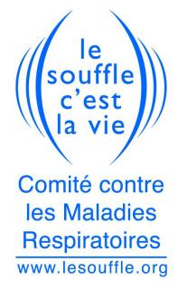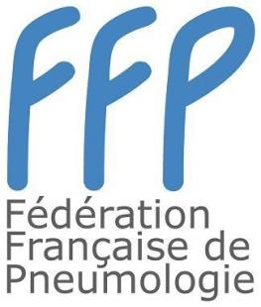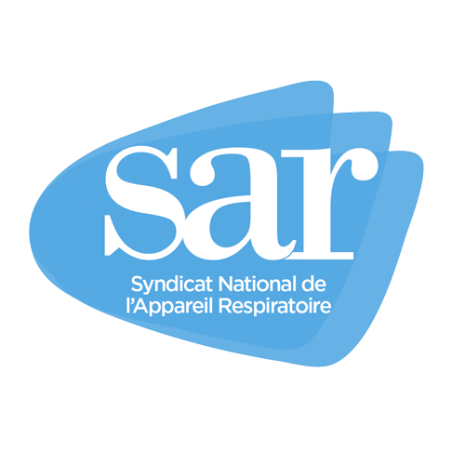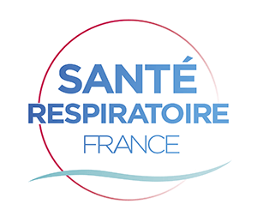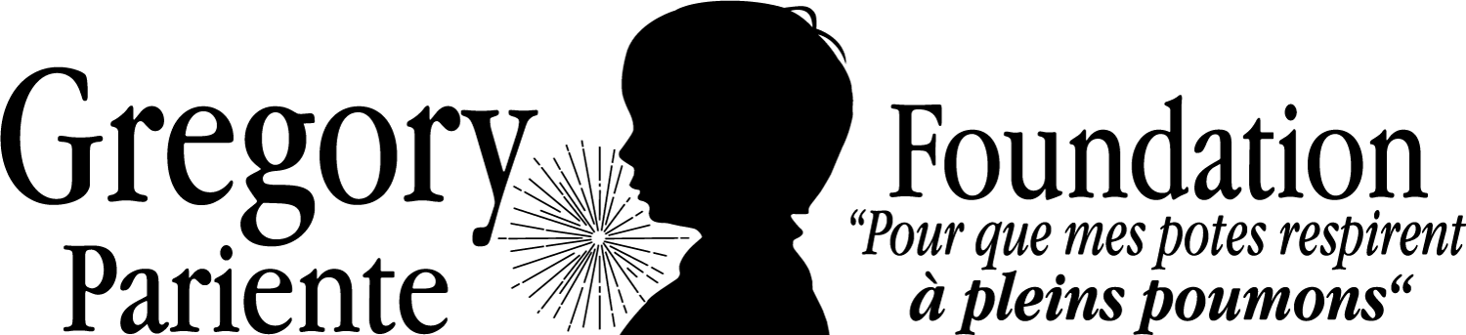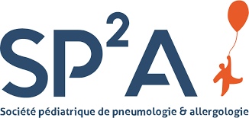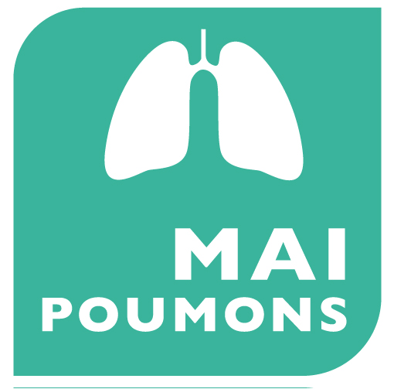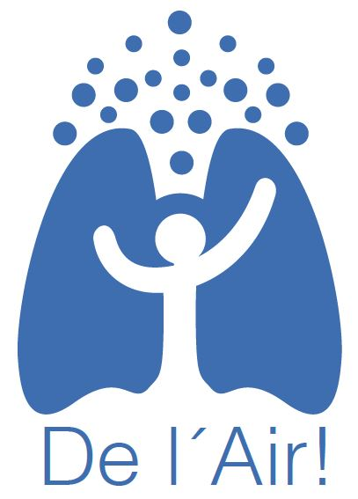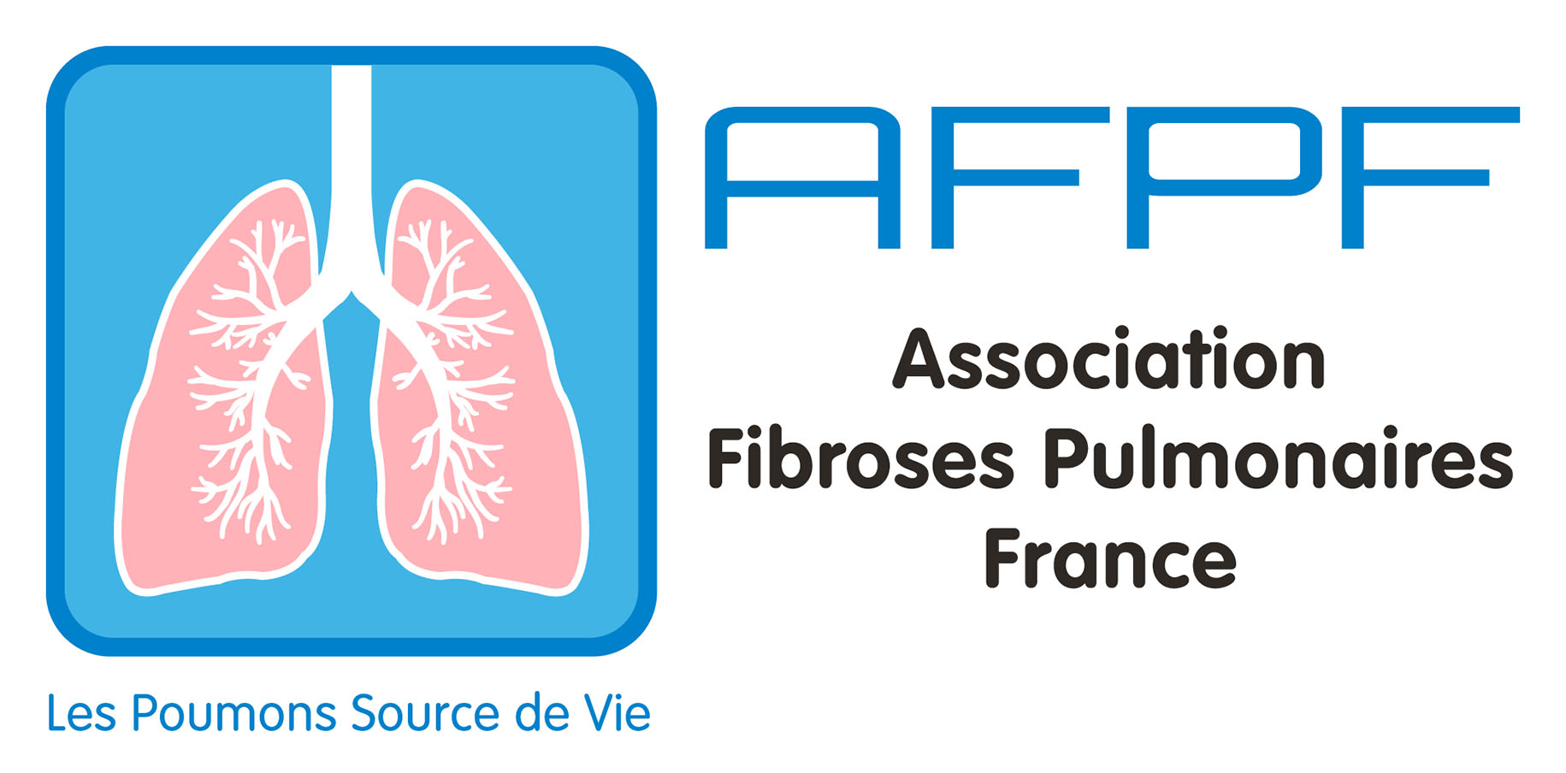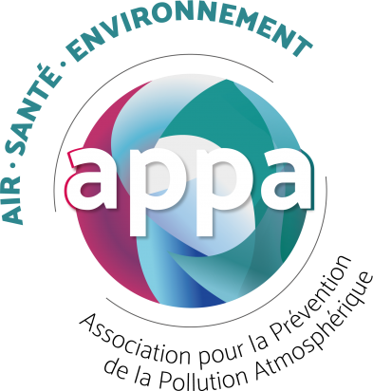

Site internet : [www.collectif-sante-respiratoire.com](http://www.collectif-sante-respiratoire.com)